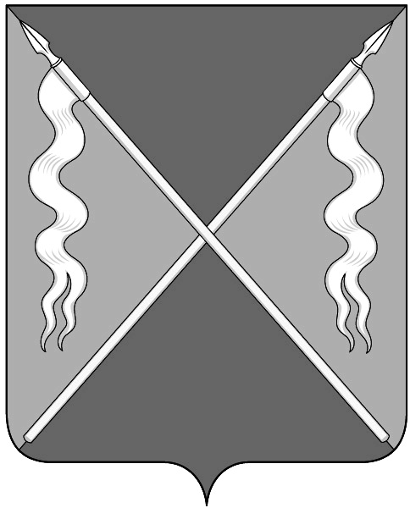

РЕШЕНИЕ
СОВЕТА ЛЕНИНГРАДСКОГО СЕЛЬСКОГО ПОСЕЛЕНИЯ
ЛЕНИНГРАДСКОГО РАЙОНА

от 26 ноября 2015 года № 78
станица Ленинградская

О внесении изменений в решение Совета Ленинградского сельского поселения Ленинградского района от 14 ноября 2014 года № 82 «Об установлении налога на имущество физических лиц на территории Ленинградского сельского поселения Ленинградского района»

В соответствии с главой 32 Налогового кодекса Российской Федерации и Уставом Ленинградского сельского поселения Ленинградского района, Совет Ленинградского сельского поселения р е ш и л:
1. Пункт 2 решения Совета Ленинградского сельского поселения Ленинградского района от 14 ноября 2014 года № 82 «Об установлении налога на имущество физических лиц на территории Ленинградского сельского поселения Ленинградского района» изложить в новой редакции:
2.Установить ставки налога на строения, помещения и сооружения в следующих размерах:
Суммарная инвентаризационная стоимость объектов налогообложения, умноженная на коэффициент-дефлятор (с учетом доли налогоплательщика в праве общей собственности на каждый из таких объектов), | Ставка налога
До 300000 рублей (включительно) | 0,1 процент (включительно)
Свыше 300000 рублей до 500000 рублей (включительно) | 0,11 процента (включительно)
Свыше 500000 рублей до 900000 рублей (включительно) | 0,31 процент (включительно)
Свыше 900000 рублей до 1150000 рублей (включительно) | 0,76 процента (включительно)
Свыше 1150000 рублей до 1650000 рублей (включительно) | 1,07 процент (включительно)
Свыше 1650000 рублей до 2150000 рублей (включительно) | 1,53 процента (включительно)
Свыше 2150000 рублей | 2,0 процента (включительно)
».
2.Контроль за выполнением настоящего решения возложить на комиссию Совета Ленинградского сельского поселения по вопросам экономики, бюджета, налогам и имущественных отношений (Красуля).
3.Настоящее решение вступает в силу по истечении одного месяца со дня его официального опубликования и распространяется на правоотношения, возникшие с 1 января 2015 года.

Глава Ленинградского
сельского поселения Н.И.Сидак

Председатель Совета
Ленинградского сельского поселения В.И.Бондаренко

